[Юлия Борта](http://www.aif.ru/opinion/author/27) [0](http://www.aif.ru/health/children/1344435#comment_list) 23047

**Компот от простуды. Как защитить ребёнка от гриппа и ОРЗ**

Статья из газеты: [Еженедельник "Аргументы и Факты" № 39 24/09/2014](http://www.aif.ru/gazeta/number/17598)

Только дети пошли в школы-сады, как зашмыгали носами. Как повысить иммунитет?

[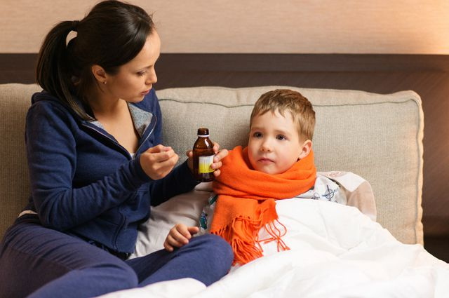](http://images.aif.ru/004/608/eddf12cbcd28cc31f4c65816a389bee4.jpg)

Дать чаду какую-нибудь таблетку (благо в аптеке таких средств навалом - от гомеопатии до серьёзных препаратов с интерфероном и просто витаминов, и все - без рецепта)?  Разобраться в этом изобилии нам помогла **Марина Киселёва, медицинский директор Профессиональной ассоциации натуротерапевтов, врач-педиатр**.

**Зачихал? Шиповник!**

[](http://www.aif.ru/health/children/1316169)

**Марина Киселёва:** Не нужно сразу хвататься за противовирусные препараты и антибиотики, тем более без консультации врача. Весомая часть заболеваний у детей связана с функциональной незрелостью систем организма. Поэтому для формирования иммунитета ребёнок должен находиться в постоянном контакте с внешней средой. Если вы заметили, что в детсадовской группе или в школьном классе кто-то уже кашляет или ходит с насморком, а ваш пока здоров, заварите плоды шиповника, траву овса и как можно чаще в течение дня давайте ребёнку этот компот. Для усиления эффекта можно подключить гомеопатические препараты, повышающие сопротивляемость организма.

«Иммуномодулирующих» настоек и препаратов детям лучше не давать. Исключение - препараты элеутерококка, которые принимаются всегда в первой половине дня строго в возрастных дозировках. А вечером ребёнку нужно дать что-нибудь успокаивающее - чай из листьев мелиссы или липы, настойку валерианы (с 1 года) или пиона (с 12 лет), киндинорм (с 1 года), пассидорм (с 12 лет). Такая схема приёма усилит устойчивость ребёнка к стрессам и болезнетворным факторам.

Синтетические витамины, как это ни парадоксально звучит, - тоже своего рода стресс для организма. Поэтому здесь никакой самостоятельности быть не должно. Применять аптечные витамины нужно только по строго определённым показаниям и исключительно по назначению педиатра.

**Гуляем по правилам**

[](http://www.aif.ru/health/leksprav/immunitet_chto_podtachivaet_sily_organizma_i_kak_pomoch_immunnoy_sisteme)

**Юлия Борта, «АиФ»: Многие педиатры говорят: чтобы ребёнок не болел, надо подолгу гулять. Но ведь выйдет в слякоть - и на следующий день точно с соплями будет...**

- Чтобы этого не происходило, нужно соблюдать несколько правил. Прежде всего научите его правильно дышать - носом, а не ртом, вдыхая не в грудь, а как бы в живот. Гулять лучше несколько раз в день понемногу, чем один раз долго. Одевайте ребёнка по погоде - ноги (в том числе колени) и руки не должны быть холодными или потеть. Не выводите ребёнка на улицу с переполненным или пустым желудком. Перед прогулкой нос промывайте минеральной водой и смазывайте внутри мазью Эваменол или гомеопатическими мазями прополиса или календулы. Придя домой, снова промойте нос и напоите ребёнка тёплым компотом из сухо­фруктов или вкусным травяным чаем (цветки липы, ромашки и календулы, листья мяты, мелиссы, земляники, чёрной смородины, плоды шиповника, смородины и черники - что есть под рукой) с ложкой домашнего варенья. Если ноги на прогулке всё же замёрзли, то их нужно согреть и надеть тёплые носки

# Кашель у ребенка: причины и способы лечения

Статья из газеты: [Лекарственный справочник №6 01/06/2014](http://www.aif.ru/gazeta/number/16556)

Все материалы сюжета [Причины, симптомы и профилактика заболеваний](http://www.aif.ru/health/life/trend_1021)

Кашель – это рефлекс, который обеспечивает очищение дыхательных путей от попавшей в них пыли, вирусов и бактерий, инородных предметов, а во время болезни – еще и от мокроты.

[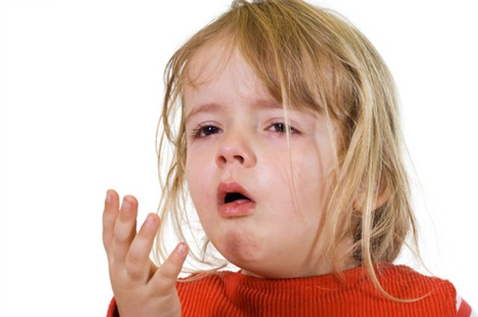](http://images.aif.ru/003/870/513f6fc7765534ffc2e4ea2cc93c846c.jpg)

## Важно

Кашель может быть симптомом целого ряда заболеваний: ОРВИ, гриппа, трахеита, ларингита, фарингита, бронхита, пневмонии, туберкулеза… У детей он нередко указывает на бронхиальную астму. Кашель может возникать и на фоне воспаления придаточных пазух носа.

[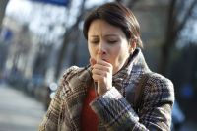Лечимся без ошибок: как справиться с кашлем?](http://www.aif.ru/health/life/46401)

Слизь оттуда стекает в глотку, раздражая дыхательные пути (врачи называют это явление постназальным затеканием). Все эти случаи требуют разного лечения, поэтому определить точную причину очень важно. Обратитесь к врачу.

Он проведет визуальный осмотр, при необходимости отправит на флюорографию, пикфлуометрию (необходима для выявления бронхиальной астмы) или другие обследования, которые позволят уточнить диагноз.

## Кстати

По характеру кашель можно разделить на сухой и влажный.

Первый обычно наблюдается в самом начале ОРВИ, острого ларингита, фарингита, бронхита, трахеита. Он мучительный, надсадный, а мокроты при этом не выделяется, то есть полноценного очищения дыхательных путей не происходит. Такой кашель способен вызвать подъем артериального давления, мышечные боли в области живота, бессонницу. Поэтому его нужно подавлять – при помощи противокашлевых препаратов.

Влажный кашель обычно появляется через 2–3 дня после начала простудных заболеваний. Он не столь мучителен, приносит облегчение и сопровождается обильным выделением мокроты. В этом случае противокашлевые препараты принимать уже нельзя: если дыхательные пути не будут очищаться, заболевание затянется и может дать осложнения. Нужны препараты, разжижающие мокроту и помогающие ее выводить – муколитики и отхаркивающие.

При астме кашель обычно сухой. При постназальном затекании похож на влажный (хотя на самом деле он сухой, откашливается не мокрота, а слизь из носовых пазух). Но в обоих этих случаях противокашлевые препараты – отхаркивающие или муколитики – эффективны не будут: нужны средства, воздействующие на основную причину заболевания.

## Управа на ложный круп

Когда родители впервые сталкиваются с приступом ложного крупа (врачи называют его острый обструктивный ларингит), они пугаются. А надо – действовать.

Как правило, сначала у ребенка сипнет голос, а затем появляется лающий кашель, который малыш пытается подавить, поскольку кашлять ему больно. При этом нарастает отек гортани, что, в конце концов, может вызвать затруднение дыхания. При возникновении признаков ложного крупа нужно обязательно вызывать врача. А если частота дыхания ребенка увеличивается, звонить в cкорую.

Но до приезда врача и сами родители могут облегчить состояние ребенка. Если есть температура, ее нужно сбить: из-за жара дыхание учащается, а значит, усугубляется дыхательная недостаточность.

[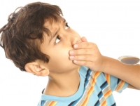](http://www.aif.ru/health/children/42433)

Другое действенное средство – отвлекающая терапия: горячие ножные и ручные ванны. Но их можно проводить, только если температуры у ребенка нет.

Большое облегчение приносят и ингаляции с минеральной водой или водой с добавлением питьевой соды. Благодаря им ребенку легче откашливать мокроту, скопление которой также может стать причиной затрудненного дыхания. Если ингалятора дома нет, его можно заменить кастрюлей с горячей водой и подышать над паром или же занести ребенка в наполненную паром ванную комнату.

Если состояние ребенка проводить тепловые процедуры не позволяет, можно выпаивать кроху теплой щелочной водой. Обязательно с ложки: мелкие глотки приводят к сокращению хрящей гортани и «выталкиванию» мокроты из верхних дыхательных путей ближе к ротовой полости.

При этом можно придерживаться следующего принципа: 5–6 глотков питья – откашливание, 5–6 глотков – откашливание. Важно, чтобы питье было без цвета, без вкуса и без запаха, чтобы не раздражать слизистую горла и не вызвать еще больший ее отек. Это же касается капель и микстур.

Не лишним будет дать антигистаминный препарат, поскольку ложный круп чаще бывает у детей с предрасположенностью к аллергическим заболеваниям. А после выздоровления ребенка желательно показать иммунологу и аллергологу. Ведь при следующей инфекции ложный круп может повториться.

***Помните, самолечение опасно для жизни, за консультацией по поводу применения любых лекарственных препаратов обращайтесь к врачу.***